河北省邯郸市2021届高三物理上学期期末考试质量检测试题（含解析）
一、选择题：本题共10小题，共46分，第1～7题，每小题4分，只有一个选项符合题目要求；第8～10题，每小题6分，有多个选项符合题目要求，全部选对得6分，选对但不全的得3分，有选错的得0分.
1. 2020年11月27日00时41分，华龙一号全球首堆——中核集团福清核电5号机组首次并网成功经现场确认，该机组各项技术指标均符合设计要求，机组状态良好，并创造了全球第三代核电首堆建设的最佳业绩.这标志着中国打破了国外核电技术垄断，正式进入核电技术先进国家行列，以下关于核能的有关说法正确的是（ ）
A. 华龙一号发电的核能是利用轻核聚变
B. 华龙一号发电的核能是利用重核裂变
C. 重核裂变过程中释放核能是因为新核的比结合能小
D. 轻核聚变过程中释放核能是因为新核核子的平均质量大
【答案】B
【解析】
【分析】
【详解】AB．目前核电站都是利用重核裂变释放的能量，故A错误，B正确；
C．重核裂变释放核能是因为新核的比结合能大于原来重核的比结合能，故C错误；
D．轻核聚变过程释放能量是因为新核核子的平均质量小于原来核子的平均质量，故D错误；
故选B。
2. 我国羽毛球运动员林丹是羽毛球史上第一位集奥运会、世锦赛、世界杯、苏迪曼杯、汤姆斯杯、亚运会、亚锦赛、全英赛、全运会及多座世界羽联超级系列赛冠军于一身的双圈全满贯选手，被誉为中国羽毛球一哥如图所示是林丹在某次羽毛球比赛中跃起击球的动作，击球过程中由静止竖直向上跳起假设林丹与球拍重心上升的高度为h，在最高点将羽毛球以原来的速度大小v₀斜向上击回已知林丹与球拍总质量为M，羽毛球质量为m，重器力加速度为g，不计空气阻力.则下列说法正确的是（ ）
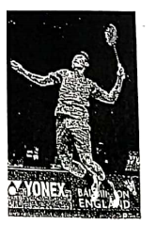
A. 林丹在整个起跳过程中机械能守恒
B. 林丹在起跳过程中地面对他的支持力做功为Mgh
C. 林丹在起跳过程中林丹与球拍重力势能的增加量为Mgh
D. 林丹击球过程中球拍对羽毛球做功为
【答案】C
【解析】
【分析】
【详解】A．林丹起跳过程，由其他形式的能量转化为机械能，故机械能不守恒，故A错误；
B．地面对林丹的支持力不做功，故B错误；
C．由于林丹中心上升的高度为h，故其重力势能增量为Mgh，故C正确；
D．羽毛球被击中的过程中，其速度大小不变，故林丹对羽毛球做功为0，故D错误；
故选C。
3. 一网球运动员在训练过程中某一次击球时，将网球沿水平方向击出，结果网球恰好擦网通过，落在对方场地的A点，如图所示，并且落地点到球网的水平距离与击球点到球网的水平距离相等，已知球网的高度为h，重力加速度为g，不计空气阻力，则网球击出后在空中飞行的时间为（ ）
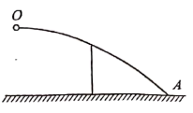
A. B.
C. D.
【答案】B
【解析】
【分析】
【详解】落地点到球网的水平距离与击球点到球网的水平距离相等,故网球从O点到球网运动时间和从球网到A点的时间相等，设为，设击球点的高度为H，则
解得
故B正确；
故选B。
4. 2020年7月23日，我国成功发射了“天问一号”火星探测器，据估算，“天问一号”探测器将于2020年除夕夜前后到达火星，向世人展示火星之美假设探测器着陆火星后，在两极处测得质量为m物块受到的火星引力为F，已知火星的半径为R，万有引力常量为G，则有关火星的科学猜想正确的是（ ）
A. 火星的第一宇宙速度为
B. 火星的质量为
C. 赤道表面的重力加速度为
D. 火星的同步卫星线速度为
【答案】B
【解析】
【分析】
详解】A．根据
解得火星的第一宇宙速度为
A错误；
B．根据
解得火星的质量为
B正确；
C．设火星的自转周期为T，则火星表面赤道处有
解得
C错误；
D．根据
解得
火星的同步卫星的轨道半径大于近地火星做圆周运动的半径，火星的同步卫星线速度小于，D错误。
故选B。
5. 如图所示，一质量为m的木箱，与地面间的动摩擦因数为μ，小明同学通过轻绳拉着木箱在水平面内匀速向右运动，则下列说法中正确的是（ ）
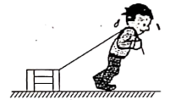
A. 木箱运动过程中受到拉力与摩擦力的合力可能指向左上方
B. 木箱运动过程中可能受到三个力的作用
C. 拉动木箱至少需要施加的拉力大小为μmg
D. 拉动木箱至少需要施加的拉力大小为
【答案】D
【解析】
【分析】
【详解】物体做匀速直线运动，知物体所受的合力为零，根据共点力平衡分析拉力和摩擦力的合力方向；把支持力和摩擦力等效为一个力，变为三力平衡问题，则当拉力与垂直时，拉力最小。
【解答】A．木箱在水平地面上匀速运动，拉力的水平分力与摩擦力等大反向，故拉力和摩擦力的合力方向竖直向上，故A错误；
B．木箱在水平地面上匀速运动，受重力、支持力、摩擦力、拉力四个力的作用，故B错误；
CD．把支持力和摩擦力等效为一个力，设与竖直方向的夹角为，如下图所示
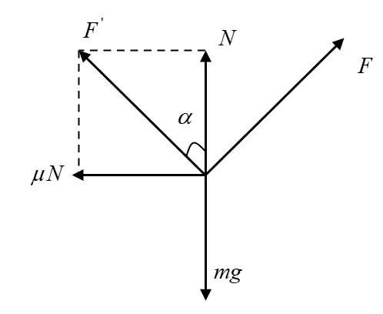
则有
当拉力的方向与方向垂直时，如下图所示
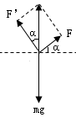
此时拉力最小，最小值为
故C错误，D正确。
故选D。
6. 荡秋千是广大人民非常喜欢的一项运动，既能强身健体，还能娱乐身心。如图所示，一位爱好者站立在秋千板上，通过不断下蹲和起立的过程逐渐将秋千荡高，若不计空气阻力，则下列说法正确的是（ ）
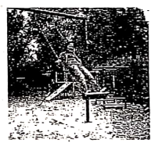
A. 该爱好者在向下摆动过程中身体需要从直立到下蹲，上升过程中身体需要从下蹲到直立
B. 该爱好者在向下摆动过程中身体需要从下蹲到直立，上升过程中身体需要从直立到下蹲
C. 由于空气阻力不计，所以荡秋千的过程中秋千与爱好者机械能守恒
D. 秋千板以相同的速度经过最低点时，人在站立状态下比下蹲状态下秋千绳的拉力大
【答案】A
【解析】
【分析】
【详解】AB．秋千下摆时，人从直立到下蹲，可以尽量将人的重力势能转化为动能，上升过程中身体需要从下蹲到直立，尽量通过自身做功转化为重力势能，这样秋千才会越荡越高。A正确，B错误；
C．整个过程中，人通过下蹲和直立做功，机械能增加。C错误；
D．秋千以相同的速度经过最低点，对应的角速度相等，以下蹲状态通过时，重心较远，对应的半径较大，根据牛顿第二定律
可知，半径越大，拉力越大。D错误。
故选A。
7. 如图所示，矩形ABCD的两个顶点A、C上分别固定着两个电荷量相等的异种电荷，O点为矩形两条对角线的交点规定无穷远处为零势能点，B点的电势为且大于零，则下列说法正确的是（ ）
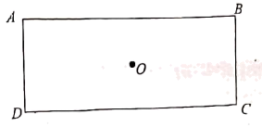
A. B、D两点场强一定大小相等，方向相反
B. O点的电势和场强均为零
C. 将一正点电荷q由B点移到D点电势能减小2
D. O、D两点间的电势差U_{OD}等于O、B两点间的电势差U_{OB}
【答案】C
【解析】
【分析】
【详解】A．根据等量异种电荷电场线的分布，知道B、D两点的场强一定大小相等，方向相同，故A错误；
B．等量异种电荷连线的垂直平分线是一条等势线，且电势为零，所用O点的电势为零，B点电势大于零，可知C处的电荷带正电，故O点的场强指向A，不为零，故B错误；
C．由等量异种电荷电场分布特点可知，
B、D两点间的电势差为
将一正点电荷q由B点移到点电场力做功为，电势能减少，故C正确；
D．根据电势差与电势的关系有
故D错误。
故选C。
8. 一质量为m的滑块静置于粗糙水平面上，滑块与水平面间的动摩擦因数为μ，在t=0时刻对其施加一个水平方向的作用力F，F的大小随时间的变化规律如图甲所示，f表示其受到的摩擦力，v表示其速度，a表示其加速度，最大静摩擦力等于滑动摩擦力，在以下的乙图中对应图像正确的是（ ）
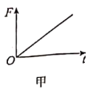
A. 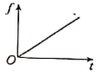 B. 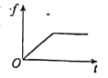
C. 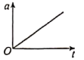 D. 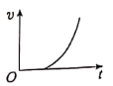
【答案】BD
【解析】
【分析】
【详解】AB．根据图像可知，物块所受拉力F随时间正比例增大，当拉力F小于最大静摩擦力时，物块处于静止状态，摩擦力为静摩擦力，满足
当拉力大于最大静摩擦力时，物块开始滑动，摩擦力为滑动摩擦力，大小满足
A错误B正确；
C．物块滑动前加速度为零，当物块开始滑动后，有牛顿第二定律可得
加速度随时间线性增大，C错误；
D．物块所受拉力F随时间正比例增大，当拉力F小于最大静摩擦力时，物块处于静止状态，当拉力大于最大静摩擦力时，物块开始滑动，根据
F随时间逐渐增大，则加速度逐渐增大，D正确。
故选BD。
9. 如图所示，两根相同的轻弹簧悬挂着一根通有电流I₀的直铜棒MN，置于磁感应强度为B方向垂直纸面向里的匀强磁场中，此时两根弹簧处于原长状态，若在铜棒下面悬挂一质量为m的物块（图中未画出），将铜棒中的电流改为I₁，弹簧可恢复为原长状态；若在铜棒下悬挂质量为M的物块，将铜棒中的电流改为I₂或保持I₁不变使磁场增大为B′均可使弹簧恢复为原长状态，下列说法中正确的是（ ）
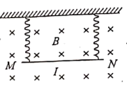
A. 电流方向由M指向N
B. 若I₂=2I₁，则M=2m
C. 若M=2m，B不变，则I₂＜2I₁
D. 若M=2m，电流为I₁，则B′＜2B
【答案】ACD
【解析】
【分析】
【详解】A．由题意，增大磁感应强度 可使弹簧恢复原长，故安培力方向向上，即电流方向由M指向N，故A正确；
B．设铜棒的质量为，电流变为时，
电流变为时，
若，则，故B错误；
C．若，不变，由B选项中分析可知，，故C正确；
D．若，电流为不变，则
故，故D正确；
故选ACD。
10. 如图所示，有一足够大的光滑水平面上存在非匀强磁场，其磁场分布沿x轴方向均匀增大，沿y轴方向是不变的，磁场方向垂直纸面向外.现有一闭合的正方形金属线框，质量为m，以速度大小为v₀、方向沿其对角线且与x轴成45°角开始运动，以下关于线框的说法中正确的是（ ）
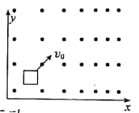
A. 线框中的感应电流方向沿顺时针
B. 线框将做匀减速直线运动
C. 线框运动中产生的内能为
D. 线框最终将静止于平面上的某个位置
【答案】AC
【解析】
【分析】
【详解】A．线框磁通量增加，根据楞次定律得线框中产生顺时针方向电流。A正确；
B．因为安培力向左并逐渐减小，所以线框做加速度减小的减速曲线运动。B错误；
CD．线框最终以 竖直向上运动，根据能量守恒得产生的电能为
C正确，D错误。
故选AC。
二、非选择题：共54分，第11-14题为必考题，每个试题考生都必须作答.第15、16题为选考题，考生根据要求作答。
（一）必考题
11. 某同学利用如图所示的器材验证“力的平行四边形定则”：在倾斜桌面上平铺一张白纸，在桌子边缘安装三个光滑的滑轮，其中，滑轮P₁固定在桌子边，滑轮P₂、P₃可沿桌边移动。将绳子打一个结点O，每个钩码的重量相等，当系统达到平衡时，根据钩码个数读出三根绳子的拉力F_{T1}、F_{T2}和F_{T3}，回答下列问题：
（1）在实验中，若一根绳子挂的钩码质量为m，另一根绳子挂的钩码质量为2m，则第三根绳子所挂的钩码质量M应满足关系：_________。
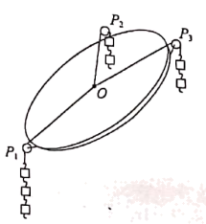
（2）在拆下钩码和绳子前，最必要的一个步骤是_______。
A.标记结点O的位置，并记录三段绳子的方向
B.量出三段绳子的长度
C.用量角器量出三段绳子之间的夹角
D.用天平测出钩码的质量
（3）若改变桌面的倾斜角度，_______（填“会”或“不会”）影响实验的结论。
【答案】 (1). (2). A (3). 不会
【解析】
【分析】
【详解】(1)[1]根据三力平衡条件，第三根绳子所挂的钩码质量M应满足关系为
即
(2)[2]必须记下力的三要素，即大小、方向、作用点。大小可以通过钩码的个数来表示，方向就是绳子的方向，作用点为O点，故选A。
(3)[3]绳子拉力即为钩码重力，若改变桌面的倾斜角度，拉力不变，所以不会影响实验的结论。
12. 某物理课外活动小组设计了如图甲所示的实验电路，来测定量程为6mA的灵敏电流计的内阻，并用该灵敏电流计改装成多用电表，请完成下列问题。
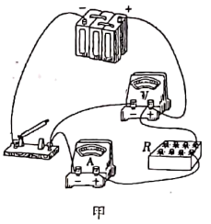
（1）闭合开关S，调节电阻箱并记录电阻箱的示数为20Ω、灵敏电流计的示数为2.5mA、电压表的示数为0.3V，由此可知灵敏电流计的内阻R_{g}为_______Ω。
（2）如图乙所示为该同学设计的多用电表的原理示意图虚线框中S为一个单刀多掷开关，通过操作开关，接线柱B可以分别与触点1、2、3接通，从而实现使用多用电表测量不同物理量的功能关于此多用电表，下列说法中正确的是________；
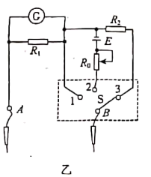
A.当S接触点1时，多用电表处于测量电流挡位，其中接线柱B接的是黑表笔
B.当S接触点2时，多用电表处于测量电压的挡位，其中接线柱B接的是红表笔
C.当S接触点2时，多用电表处于测量电阻的挡位，其中接线柱B接的是黑表笔
D.当S接触点3时，多用电表处于测量电压的挡位，其中接线柱B接的是红表笔
（3）该同学改装的电流挡的量程是0.6A，则R₁的阻值是______Ω（保留三位有效数字），欧姆挡所用电池的电动势为E=3V，该同学用此欧姆表测一未知电阻，进行准确操作后，指针恰好停在灵敏电流计2mA刻度处，则待测电阻的阻值应为____Ω。
【答案】 (1). 100 (2). AC (3). 1.01
(4). 10
【解析】
【分析】
【详解】(1)[1]根据部分电路欧姆定律，有
代入数据，得
(2)[2]当S接触点1时，多用电表处于测量电流的挡位，多用电表中红表笔接其内部电源的负极，所以接线柱A接的是红表笔，接线柱B接的是黑表笔。故A正确；D错误；当S接触点2时，多用电表处于测量电阻的挡位，故B错误；C正确。
(3)[3]根据分流原理，有
代入数据，得
[4]当S接触点2时为欧姆表，有
灵敏电流计2mA刻度处对应的总电流为0.2A，由欧姆定律，得
13. 如图所示在y轴左则有一平行x轴方向的匀强电场，电场强度E=2×10³V/m，在y轴右侧存在垂直纸面向里的匀强磁场，第一象限内磁场的磁感应强度大小B₀=×10⁻²T，第四象限内磁场的磁感应强度大小为2B₀。现有一比荷C/kg的粒子，从电场中的P点（图中未标出）由静止释放，粒子运动一段时间后从M点以速度v=2×10⁴m/s进入磁场，并一直在磁场中运动且每次均垂直通过x轴，不计粒子的重力，求：
（1）P距y轴的距离；
（2）从粒子进入磁场开始计时到粒子第二次到达x轴所经历的时间。
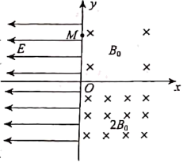
【答案】（1）；（2）
【解析】
【分析】
【详解】（1）设P距y轴的距离为d，根据动能定理
解得
（2）根据
且
解得
第一次均垂直通过x轴，则转过的圆心角为 ，则在磁场中运动的时间为
因为进入第四象限内磁场的磁感应强度大小为2B₀ ，根据
解得
则在磁场中运行的半径是在B₀中半径的一半，即从远点垂直x进入，在第四象限运动的时转过的圆心角为 ，则在第四象限运动的时间
则到第二次撞击x轴的总时间为
14. 如图所示，一足够长的光滑倾斜面与光滑水平轨道平滑相接，水平轨道上有一质量为m的物块B，轨道右端平滑连接一倾角为θ=37°的传送带，传送带长度L=13.0m，皮带以恒定速率v=5m/s顺时针转动.一质量为2m的滑块A由斜面上高为h=0.45m处由静止滑下，在水平面上与B发生弹性碰撞，之后B滑上传送带，并从顶端沿传送带方向滑出斜抛落至地面上。已知滑块B与传送带之间的动摩擦因数μ=0.5，重力加速度g=10m/s²，sin37°=0.6，cos37°=0.8.求：
（1）滑块B滑出传送带时的速度；
（2）若每次开始时滑块A下滑高度不同，要使滑块B滑离传送带后总能落至地面上的相同位置，A下滑高度满足什么条件。（结果可用分式表示）
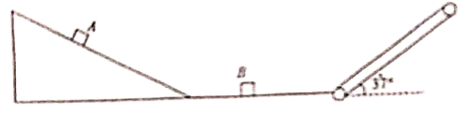
【答案】（1）5m/s；（2）
【解析】
【分析】
【详解】（1）设A、B碰撞前的速度为，碰后A、B的速度分别为、，A下滑的过程中由
碰撞过程由动量守恒和机械能守恒可得
解得
B滑上传送带后做加速运动，设运动位移为时与传送带速度相等，则
由运动学公式
解得
故B与传送带共速后，与传送带一起匀速运动，即物体B离开传送带时的速度为5m/s；
（2） 当A速度最大时，滑块B碰后获得的速度也最大，设A的最大速度为，碰后B的速度为，则B在传送带上一直做加速度为的匀减速运动，直到最高点与传送带共速，由牛顿第二定律
解得
设A的最小速度为，滑块B与A碰后的速度为，则滑块B在传送带上做加速度为的匀加速直线运动，直到最高点与传送带共速，则
解得
A、B碰撞过程中由动量守恒和机械能守恒可得
A下滑过程由动能定理
联立解得
同理可得
故A下滑的高度满足
（二）选考题：共12分，请考生从两道题中任选一题作答.如果多做，按所做的第一题计分.
[物理一选修3-3]
15. 若某个封闭的热力学系统与外界之间热传递良好，而外界的热容量极大，这样，在外界与系统交换热量时，其内部就只经历等温的可逆变化，称之为“恒退热源”（如大量的冰水混合物、沸水、某温度下的恒温水浴等）；同时，外界对系统的压缩或系统的膨胀又进行得十分缓慢，则这样的系统所经历的过程可认为是可逆的等温过程，现某封闭的热力学系统内有一定质量的理想气体，若该气体经历了这样的等温过程，则下列说法中正确的是______。
A. 膨胀过程中系统内气体内能增大
B. 膨胀过程中系统内气体压强增大
C. 压缩过程中外界对气体做功内能不变
D. 压缩过程中，气体分子与容壁碰撞的频繁程度增大
E. 无论是膨胀还是压缩，气体分子平均动能均不变
【答案】CDE
【解析】
【分析】
【详解】AE．由于气体为理想气体，其内能只与温度有关，膨胀和压缩均为等温变化，内能不变，A错误E正确；
B．根据理想气体状态方程，温度不变而体积增大，压强一定减小，B错误；
C．压缩过程中外界对气体做功，但温度不变，故内能不变，C正确；
D．压缩过程中气体体积减小，单位体积内分子数增大，分子的平均速率不变，故于器壁碰撞的频繁程度增大，D正确。
故选CDE。
16. 如图所示，一水平放置的汽缸用一质量为m的活塞封闭一定质量的理想气体，活塞横截面积为S，气体最初的体积为V₀，汽缸内壁光滑且缸壁导热良好，开始活塞停在A点，现将水平放置的汽缸迅速直立，经过足够长时间后，活塞停在B点，设周围环境温度保持不变，已知大气压强为p₀，重力加速度为g，求：
(1)活塞停在B点时缸内封闭气体的体积V；
(2)整个过程中通过缸壁传递的热量（一定质量理想气体的内能仅由温度决定）。
．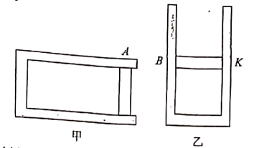
【答案】(1)；(2)
【解析】
【分析】
【详解】(1)设活塞在B处时封闭气体的压强为p，活塞受力平衡，则
p₀S + mg = ps
解得
p = p₀ +
活塞在A处封闭气体的压强为p₀
由玻意耳定律
p₀V₀ = pV
解得气体的体积
V =
(2)由于气体的温度不变，则内能的变化
ΔU = Q + W = 0
外界对气体做功
W = (p₀S + mg)h
活塞移动的距离为
h =
得
Q = -
负号表示气体放热
则整个过程中通过缸壁传递的热量为。
[物理一选修3-4]
17. 在地震中产生的地震波既有横波也有纵波，假设某次地震中，震源在地面上A点正下方，地面上B点与A点距离为100km，地震波中纵波波速为6.4km/s，横波波速为3.2km/s，地震波频率为10Hz，位于A点的观察者在接收到纵波2s后才接收到横波，则以下说法中正确的是__________。
A. 震源距离A点深度为12.8km
B. 位于B点的观察者先感觉到左右晃动，后感觉到上下振动
C. 纵波波长大于横波的波长
D. 位于B点的观测者接收到纵波到达时间比横波到达时间也要早2s
E. 地振波传播到地面后可能会出现次声波，一定是横波传播到空气中产生的
【答案】ABC
【解析】
【分析】
【详解】A．设纵波的波速为v₁，横波的波速为v₂，震源距离A点深度为s，则有
解得
A正确；
B．地面上B点与A点距离远大于震源距A点的距离，所以当纵波先到达时，所以观察者先左右晃动，横波传来后，再上下振动，与A点的振动方式相反。B正确；
C．根据公式
得纵波的波长大于横波的波长，C正确；
D．根据公式
可得，距离越远，时间差越长。位于B点的观测者接收到纵波到达时间比横波到达时间要早，时间要长于2s。D错误；
E．只有纵波才能在空气中传播，所以如果地振波传播到地面后可能会出现次声波，一定是纵波传播到空气中产生的。E错误。
故选ABC。
18. 由某种新型材料做成的某个光学元件，其中一个截面是半径为R的半圆形，PQ为半圆的直径，O为该柱形截面的圆心.一激光器发出的光与直径PQ成45°角的方向射入元件内，入射点沿PQ由下向上移动当移动到B点时，光线恰好从元件的中点E射出，如图所示继续上移到位置C（图中未标出）时光线恰好不能从圆弧面射出（不考虑经半圆柱内表面反射后射出的光）。已知该新型材料的折射率n=，光在真空中的传播速度为c。求：
（1）由B点射入的光线在元件内通过的时间；
（2）C点与O的距离。
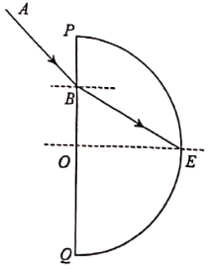
【答案】(1) ；(2)
【解析】
【分析】
【详解】(1)由题意知，入射角 ，设对应折射光线BE的折射角为，如图所示
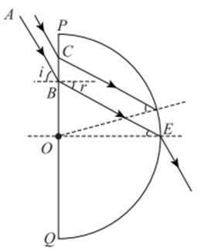
根据折射定律有
解得
光线BE在玻璃砖内传播的速度为
传播的距离为
光线从B点传播到E所用的时间
(2)当光线由C点入射时，到达圆弧面的入射角恰好等于临界角C，则
由正弦定理得
解得

